Приложение 3
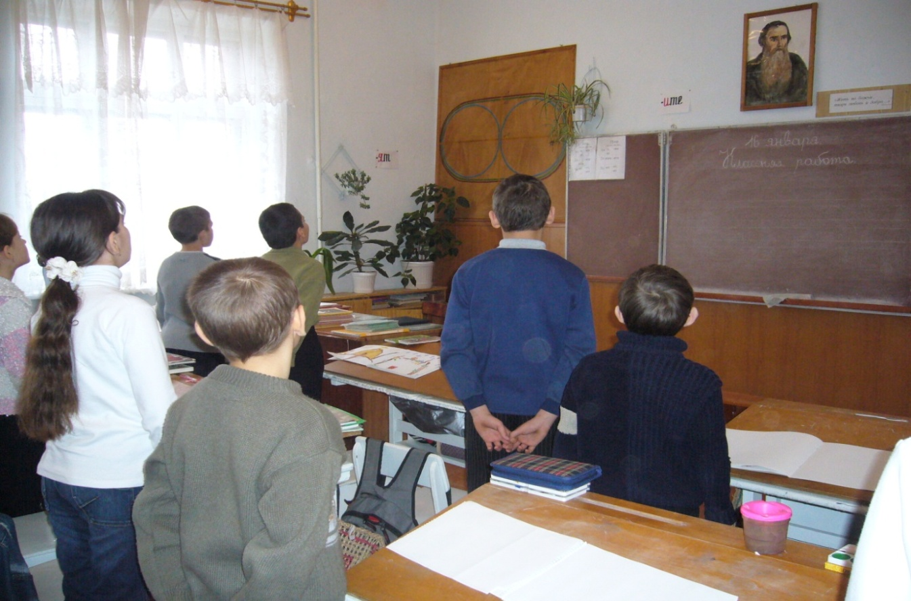
Режим непроизвольного зрительно-моторного «скольжения» по траекториям схем универсальных символов (СУС), расположенных на стенде. Дети, стоя около своих парт, следят глазами по траекториям схем, делая также сочетанные движения глазами, головой, туловищем

